Обзор обращений граждан и организаций, поступивших в
Федеральную службу по надзору в сфере здравоохранения,
в сентябре 2020 года

В сентябре 2020 года в центральный аппарат Федеральной службы по надзору в сфере здравоохранения поступило 3336 обращений от граждан и организаций, в территориальные органы Росздравнадзора по субъектам Российской Федерации – 5989. Данные показатели говорят об увеличении количества обращений в центральном аппарате Росздравнадзора на 19,8% (552 обращения) и в территориальных органах Росздравнадзора по субъектам Российской Федерации на 6,5% (364 обращения) по сравнению с августом 2020 года.
Сравнительный анализ динамики поступления обращений показал, что в центральный аппарат Росздравнадзора количество писем по вопросам качества оказания медицинской помощи населению увеличилось по сравнению с прошлым месяцем 2020 года на 20,1% и составило 2040 обращений; по вопросам лекарственного обеспечения обратилось 866 граждан, что на 230 обращений или на 36,2% больше по сравнению с августом 2020 года. В территориальных органах Росздравнадзора по субъектам Российской Федерации также наблюдается рост количества обращений по вопросам качества оказания медицинской помощи населению на 0,3% (с 3717 обращений в августе до 3728 обращений в сентябре), по вопросам лекарственного обеспечения отдельных категорий граждан количество обращений увеличилось на 14% (с 1272 обращений в августе до 1450 обращений в сентябре).

Таблица. Обращения, поступившие в Росздравнадзор в сентябре 2020 года

Форма обращения | Центральный аппарат Росздравнадзора | Территориальные органы Росздравнадзора по субъектам Российской Федерации
Электронный документ | 61,8% | 44,9%
Письменное обращение | 17,1% | 44,8%
Телефоны «Горячей линии» | 21,1% | 10,2%
Другое | 0% | 0,1%

Количество поступивших обращений на 100 тыс. жителей в сентябре 2020 года в целом соответствует среднему показателю по России во всех федеральных округах, за исключением Северо-Кавказского, Приволжского и Уральского, откуда за месяц поступило наименьшее количество обращений. Самые высокие показатели активности отмечены в Южном, Центральном и Северо-Западном федеральных округах. В Южном, Центральном, Северо-Западном, Сибирском и Дальневосточном федеральных округах активнее всего направляли свои обращения авторы, проживающие в г. Санкт-Петербурге, Астраханской, Владимирской, Иркутской, Калининградской, Костромской, Московской, Новосибирской, Орловской, Сахалинской и Томской областях, Республиках Алтай, Бурятия и Коми, Краснодарском крае.

График. Структура обращений граждан и организаций, поступивших в Росздравнадзор в сентябре 2020 года

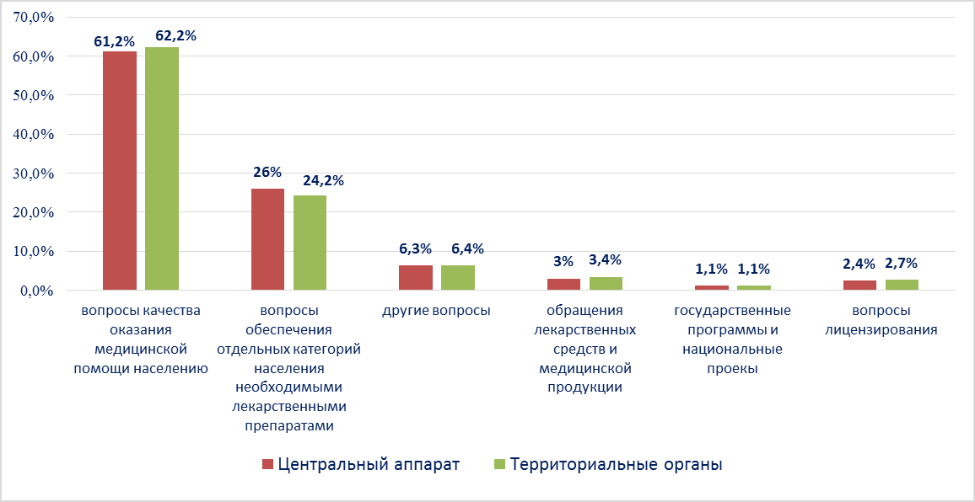

Наиболее часто заявители обращались в Росздравнадзор по вопросу ненадлежащего, по их мнению, качества медицинской помощи, оказанной в медицинских организациях, находящихся в ведомстве субъекта Российской Федерации – 76%, федеральных медицинских организаций 5,1% обращений; в 14,8% обращений содержались жалобы на частные медицинские организации, 4,1% обращений поступило с жалобами на ведомственные медицинские организации.
По результатам рассмотрения обращений граждан и организаций в центральном аппарате и территориальных органах Росздравнадзора по принадлежности в органы государственной власти в сфере здравоохранения по субъектам Российской Федерации, иные государственные органы, органы местного самоуправления и другие организации направлено на рассмотрение в соответствии с действующим законодательством 5517 письма, 2649 авторам даны необходимые разъяснения, отказано в удовлетворении просьб 35 заявителям, приняты меры для реализации законных прав и интересов граждан по 778 обращениям.
По результатам документарных и выездных проверок, а также анализа информации, полученной из органов государственной власти в сфере здравоохранения по субъектам Российской Федерации, факты, изложенные заявителями, не подтвердились в 604 случаях, в 267 случаях факты подтвердились полностью, в 174 обращениях факты подтвердились частично. По результатам проверок информация направлена в органы государственной власти и прокуратуры субъектов Российской Федерации, выданы предписания об устранении выявленных нарушений, составлены протоколы об административном правонарушении.

